27 мая 2019 года на территории Покровского сельского поселения были проведены рейдовые мероприятия по многодетным семьям, неблагополучным семьям поселка Новопокровский по соблюдению мер пожарной безопасности в летний пожароопасный период 2019 года совместно с сотрудником ПЧ № 14 ст. Ильинской, участковым уполномоченным. Было обследовано 2 семьи. А именно семья Стояненко Ольги Александровны в которой 4 детей и семья Муляровой Елены Александровны в которой 4 детей. На учете не состоят данные семьи. В ходе рейда нарушений не было выявлено. Был проведен инструктаж по соблюдению правил пожарной безопасности, вручены памятки. Были составлены акты жилищно-бытового обследования семей.

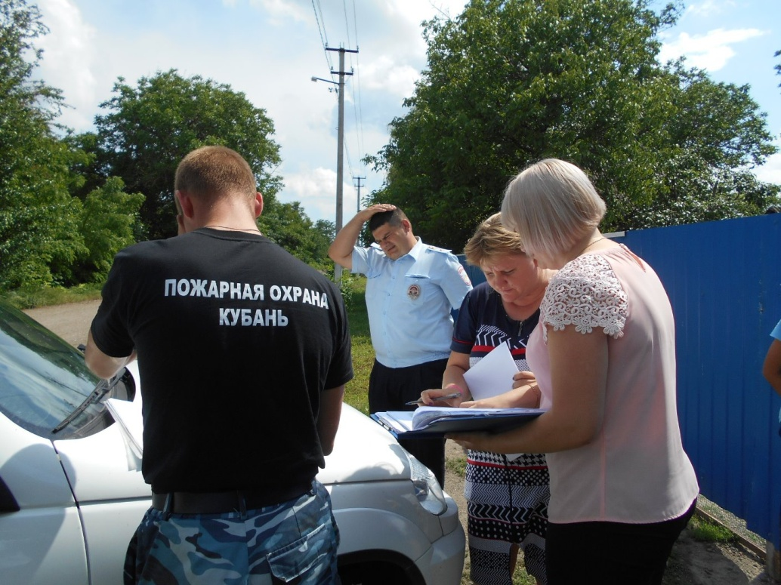

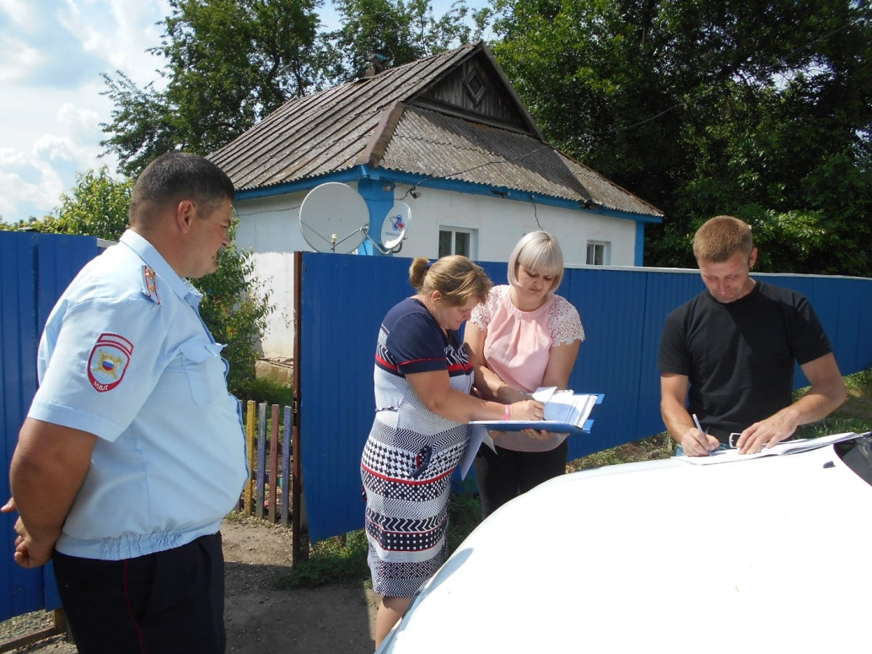

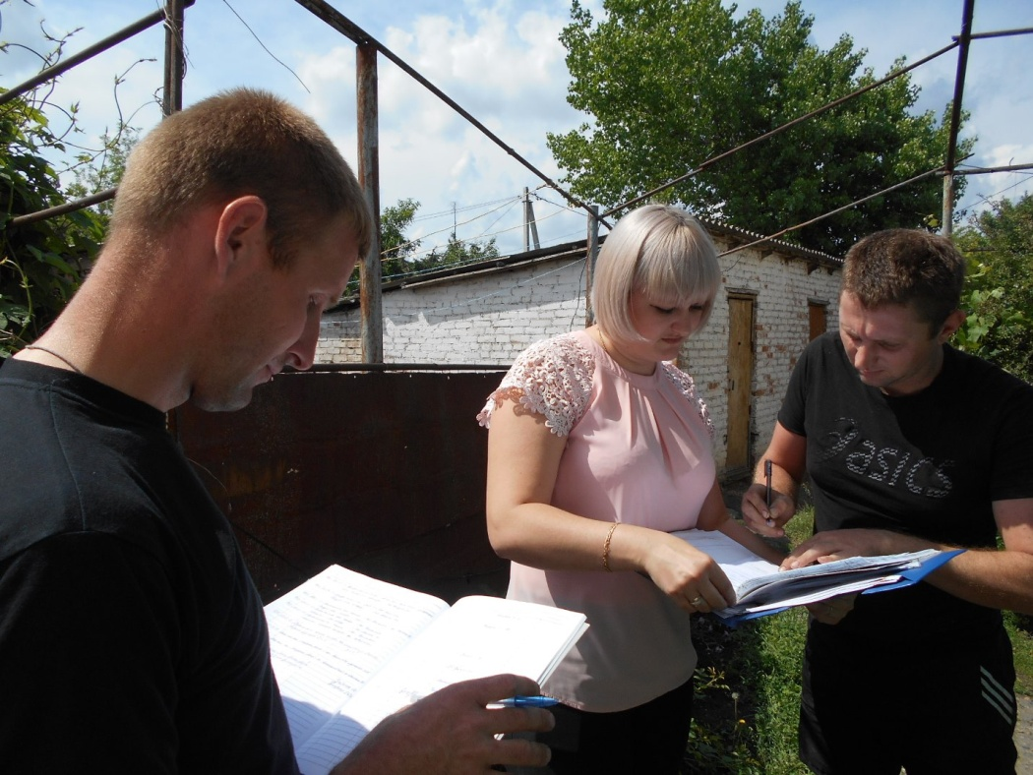

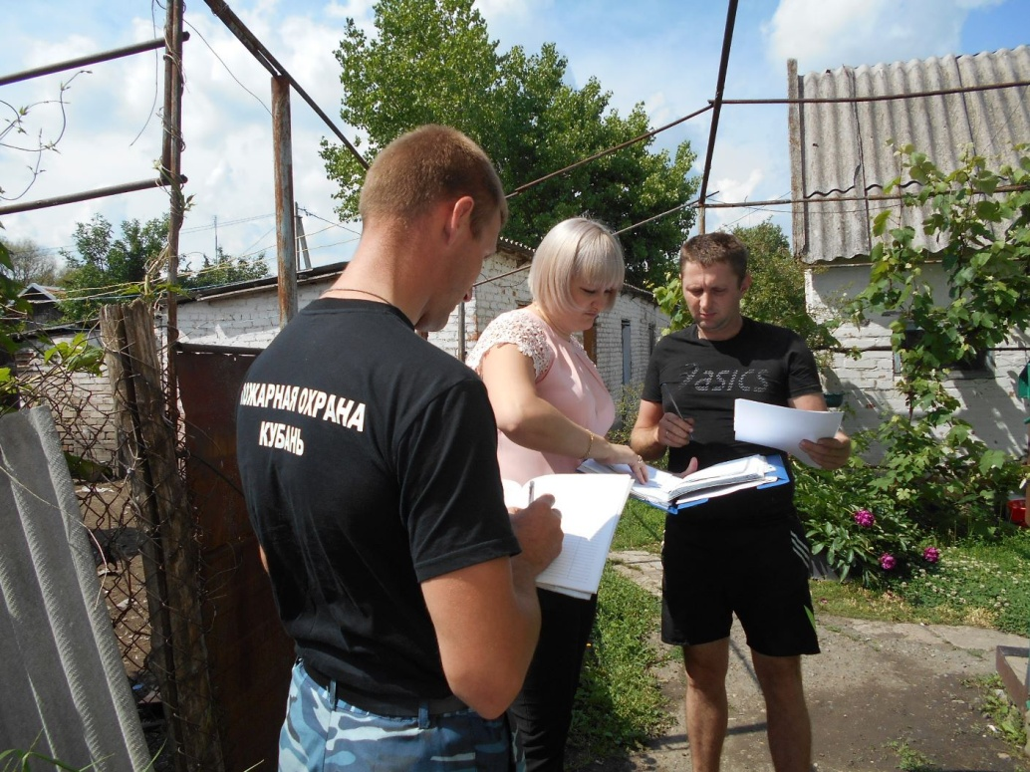

Глава
Покровского сельского поселения
Новопокровского района В.В. Сидоров

